Biomasse
1 . Was ist Biomasse

Zur energetischen Nutzung von Biomasse können grundsätzlich sämtliche rezente Stoffe organischer Herkunft herangezogen werden. Hierzu gehören auch abgestorbene, aber noch nicht fossile Phyto- und Zoomasse sowie Abfallstoffe organischer Herkunft wie beispielsweise Papier, Zellstoff oder die organische Hausmüllfraktion. Die gesetzlich relevante Definition wird in der Biomasse-Verordnung gegeben. Im Gegensatz zu fossilen Brennstoffen nehmen Energieträger aus Biomasse noch am Kohlenstoffkreislauf aktiv teil. Daher entsteht durch die Verbrennung von Biomasse kein zusätzliches CO₂, sondern es wird lediglich der natürliche Verwesungs- und Zersetzungsvorgang, der sich im Übrigen über Jahre und Jahrzehnte hinziehen kann, durch einen technischen Vorgang beschleunigt und ohne Zwischenproduktion von CH4 durchgeführt. Daher trägt die Verwertung von Bioenergieträgern nicht zur mittel- und langfristigen Erhöhung des CO₂-Gehaltes der Atmosphäre bei: In diesem Sinne sind Biomasse-Energieträger „CO₂ -neutral“.

Zu Zwecken der Energieversorgung werden auch wieder spezielle Energiepflanzen (holzartige, halmgutartige und ölhaltige Biomasse) angebaut. Der Anbau von Energiepflanzen erfolgt derzeit auf Flächen, die aus der landwirtschaftlichen Produktion wegen der in Europa bestehenden Überproduktion an Lebensmitteln herausgenommen wurden. Grundsätzlich und auf lange Sicht kann man jedoch einem Wettbewerb zwischen Nahrungsmitteln und Energiepflanzen nicht ausschließen. In diesem Zusammenhang muss jedoch daran erinnert werden, dass selbst bei uns erst im 20. Jahrhundert der Anbau von Pflanzen zu Energiezwecken zurückgedrängt worden ist. Die landwirtschaftliche Herstellung von Biomasse zur Erzeugung von Brenn- oder Treibstoffen besitzt eine lange Tradition: was früher der Hafer für die Pferde war wird nun der Raps für die Motoren.

2. Gegenwärtige energetische Biomasse Nutzung

Der Energieverbrauch eines großen Teils der Bevölkerung in Entwicklungsländern und sogar in Ländern wie Indien oder China stützt sich wesentlich auf die Nutzung (Abbildung 1) von
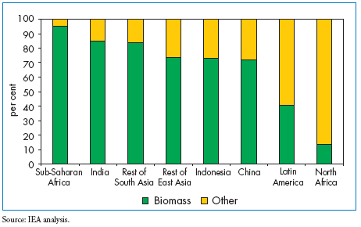
Abbildung 1: Anteil der traditionellen Biomasse im Bereich des residentiellen Energieverbrauchs. ( Quelle: /1/ IEA: World Energy Outlook 2002, Fig. 13.12 )

von Biomasse. Nach einer Schätzung der IEA sind es 2,4 Milliarden Menschen, die mit traditioneller Biomasse kochen und heizen.

Aber auch in einigen modernen Industriestaaten besitzt die Biomasse heute noch oder schon wieder einen gar nicht so unerheblichen Anteil am Primärenergie (PE) -Aufkommen, wie dies in Abbildung 2 am Beispiel der EU-Staaten dargestellt ist. Am Gesamteinsatz regenerativer Energien überwiegt in den meisten EU- Ländern die Biomasse und zwar deutlich vor dem Einsatz von Wasserkraft. (Man beachte jedoch, dass nach der seit 1995 bei PE-Statistiken üblichen "Wirkungsgradmethode" der aus Wasserkraft hergestellte Strom praktisch 1:1 in "Primärenergie" umgerechnet wird). In drei EU-Ländern überschreitet der Biomasseanteil die 10% Marke des PE -Einsatzes und in Finnland liegt er sogar bei 24%.

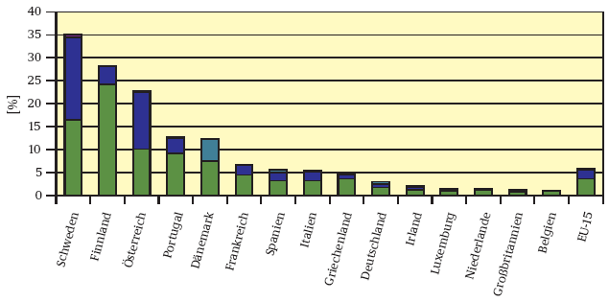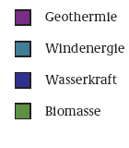

Abbildung 2: Anteil erneuerbarer Energien am Primärenergieverbrauch in der EU im Jahr 2002.
Quelle:/2/ BMU (F.Staiß e.a.); Seite 26. Urquelle: ZSW -Zentrum für Sonnenenergie und Wasserstoff Forschung , Stuttgart

Im dicht besiedelten Deutschland ist der Biomasseanteil mit etwa 3 % am PE- Einsatz eher gering, aber auch bei uns stellt die Biomasse mit fast 2/3 (in 2003) den weit überwiegenden Anteil an den regenerativen Energien (Abbildung 3). In den letzten Jahren ist auch der Einsatz von zu Strom und Treibstoff veredelter Biomasse vorangekommen. So werden beispielsweise schon 2% des verkauften Dieselkraftstoffes als Biodiesel aus Raps hergestellt. Dies ist das Ergebnis einer konsequenten staatlichen Förderung, zu der insbesondere die Befreiung von der Mineralölsteuer (zeitlich befristet bis Ende 2009 - nach derzeitigem Stand) gehört. Seit 1.1.2004 sind auch Biokraftstoffe zur Beimischung bis zu einem Anteil von 5% von der Mineralölsteuer befreit. Hierdurch wird den Biotreibstoffen ein Zugang zu normalen Kraftfahrzeugen, für die keinerlei technische Veränderungen mehr notwendig sind, erschlossen.

Weitere massive Förderungen ergeben sich aus dem Erneuerbaren Energien Gesetz (EEG) in Verbindung mit der Biomasse Verordnung. Hierbei wird die Stromerzeugung aus nachwachsenden Rohstoffen und aus biogenen Rest- und Abfallstoffen durch gesicherten und vorrangigen Absatz und eine garantierte hohe Vergütung soweit subventioniert, dass sie in vielen Fällen die betriebswirtschaftliche Wirtschaftlichkeitsschwelle überschritten hat.

Abbildung 3: Endenergie aus erneuerbaren Energien in Deutschland im Jahre 2003 (entspricht 4,4 % der gesamten Endenergie). Fast 2/3 der Erneuerbaren Energie stammt aus Biomasse.
Quelle:/2/ BMU (F.Staiß e.a.): ; Seite 12.; (redaktionell überarbeitet)

3. Die Vielfalt der technischen Nutzung der Biomasse

So vielfältig die einzelnen Energieträger sind, die man unter der Sammelbezeichnung Biomasse zusammenfasst, so vielfältig sind auch die Möglichkeiten der weiteren Verfahrensschritte. Abbildung 4 gibt einen Überblick über die zum Einsatz kommenden Bio –Energieträger und die auf sie angewandten thermochemischen, physikalisch-chemischen und biochemischen Verfahren zur Umwandlung in die zum Einsatz kommenden Nutzenergieträger.
Auf die in Abbildung 4 dargestellte Breite kann hier nicht im Einzelnen eingegangen werden. Bemerkenswert ist, dass sich Biomasse gut in flüssige Kraftstoffe umwandeln lässt und damit technisch zum direkten Ersatz von Mineralöl im Verkehrsbereich herangezogen werden kann. Dies wird mit Alkohol als Treibstoff bereits seit mehreren Jahren und in letzter Zeit wieder verstärkt in Brasilien praktiziert, aber auch in Deutschland liegt der Anteil von Biodiesel bereits im Prozentbereich.
Durch eine Reihe von Verfahrensschritten, die jetzt schon marktfähig sind oder deren technisch-wirtschaftliche und organisatorische Perfektionierung bereits in vollem Gange ist, kann aus Biomasse letztendlich jede Form der Energiebereitstellung von der Wärme, über Elektrizität bis zu Kraftstoffen gewonnen werden. In dieser Hinsicht kann die Biomasse in alle Funktionen herein wachsen, die derzeit noch von fossilen Energieträgern beherrscht werden; dies gilt auch für den nichtenergetischen Bereich als materieller Rohstoff für Kunststoffe und sonstige Kohlenstoff basierte Materialien (Stichwort: „Bioraffinerie“).
Aus technischer Perspektive kann Biomasse daher nach dem Abschluss der umfangreichen Forschungs- und Entwicklungsarbeiten auf lange Sicht als universaler nachhaltiger Ersatz für fossile Rohstoffe angesehen werden. Die Frage ist nur, in wieweit dies auch quantitativ und bei den Energiepflanzen in Konkurrenz zu anderen Bioprodukten (z.B. Lebensmittel) darstellbar ist.
-

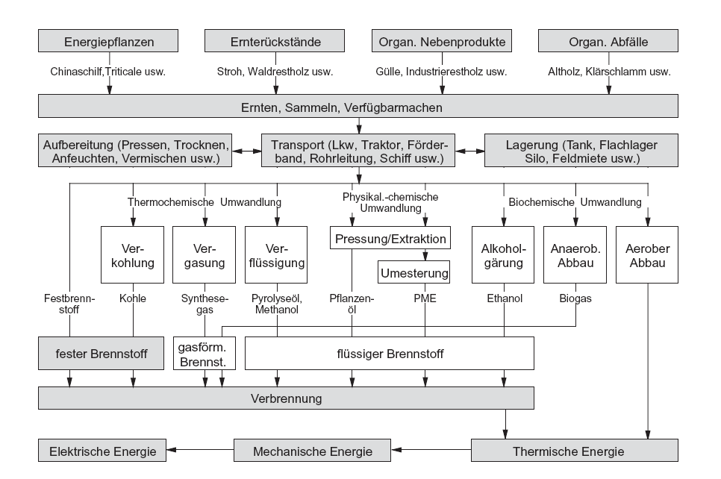

Abbildung 4 : Vielfältige Möglichkeiten der Energiebereitstellung aus Biomasse
Quelle:/3/ BMVEL: Leitfaden Bioenergie; Seite 17, Urquelle: Kaltschmitt 1997

Auch die Belange des Naturschutzes müssen gewahrt bleiben: Wieviel darf der Mensch, nachdem er das fossile Erbe geplündert hat, sich nun noch zusätzlich vom energetischen Einkommen zuteilen und wieviel darf er noch mehr von der knappen biotischen Produktionsfläche der Erde für sich beanspruchen? Diese Frage erfordert eine verantwortungsbewußte Flächenbewertung und –zuordnung, - auch nach ethischen Kriterien im Sinne der „Bewahrung der Schöpfung“. Es ist erfreulich, dass in der BMU-Studie „Ökologisch optimierter Ausbau der Nutzung erneuerbarer Energien in Deutschland“ [/6/ Nitsch e.a. 2004] die Naturschutzrestriktionen deutlich anerkannt werden und der Versuch gewagt wird, sie zu quantisieren.

Im folgenden werden wir einige Fakten über die Verfügbarkeit und das technisch-wirtschaftliche Potential der Biomassenutzung zusammenzustellen.

4. Das Potential der Biomassenutzung in der Welt und in Deutschland

Biomasse wird nur teilweise gehandelt oder gar versteuert; daher ist weder der aktuelle Verbrauch noch das verfügbare Potential sauber statistisch erfasst und alle diesbezüglichen Angaben sind für viele Länder mit einer großen Unsicherheit behaftet. Dennoch reicht es, um einen Überblick über das weltweite Potential an energetisch nutzbarer Biomasse (Tabelle 1) zu erhalten.
Wir folgen hierbei der Darstellung in /3/ (Kapitel 2) und beschränken uns auf die Behandlung des „technischen Potentials“, also des Anteiles des theoretisch vorhandenen Potentiales, der unter Berücksichtigung der gegebenen technischen Randbedingungen sowie unüberwindbarer struktureller und ökologischer Restriktionen tatsächlich genutzt werden könnte. Die Biomasse wird hierbei in die beiden Klassen der „Rückstände und Nebenprodukte“ und der speziell zur energetischen Verwertung angebauten „Energiepflanzen“ unterteilt. Im Einzelnen handelt es sich um die folgenden Formen von Bioenergie:

(1) Rückstände und Nebenprodukte
a. Holzartige Rückstände, z.B.:
Rückstände bei der Ernte von Stammholz
Rückstände bei der industriellen Verarbeitung in der Holindustrie
Altholz, also Holz , das aus dem Nutzungsprozess ausscheidet
Sonstige Holzrückstände, z.B. Holz aus Parks, Straßenbegleitgrün,
und
ungenutzter Holzzuwachs

Holzartige Biomasse macht mit etwa 40% den größten Teil des technischen Potentials der Bioenergie aus. Geographischer Schwerpunkt ist Nordamerika (siehe Tabelle 1, Spalte 2)

b. Halmgutartige Rückstände und Nebenprodukte meist aus landwirtschaftlicher Produktion, z.B.:
Stroh aus der .Kornproduktion.
Reisspelzen aus der Weiterverarbeitung von Reis t
Bagasse aus der Zuckerherstellung aus Zuckerrohr
Baumschnitt aus der Kultivierung von Obst- und Olivenbäumen, Rebstöcken
Kokosnuss- Schalen
Pressrückstände aus der Herstellung von Pflanzenölen

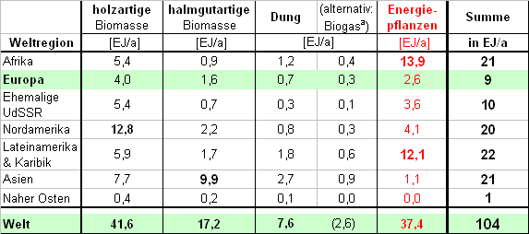

Tabelle 1: Technische Potenziale (EJ/a) an festen Bioenergieträgern in der Welt, differenziert nach Regionen.
(Zum Vergleich: Primärenergieverbrauch Welt 2000 : etwa 400 EJ/a )
ª Potenziale bei einer Biogasgewinnung aus den aufgezeigten Dungpotenzialen
Quelle: /4/ BMVEL: Leitfaden Bioenergie, CD-Tabelle 2.9.1 ; (redaktionell bearbeitet)

Hinter den holzartigen Rückständen und den Energiepflanzen stellen die halmgutartigen, meist landwirtschaftlichen Rückstände die drittgrößte Einzelgruppe der Bioenergie dar. Geographischer Schwerpunkt ist Asien (siehe Tabelle 1, Spalte 3)

c. Dung
Man unterstellt, dass etwa die Hälfte des bei der Nutztierhaltung anfallenden Dunges in getrocknetem Zustand als Brennstoff nutzbar wäre. Weltweit würden dann etwa 7,6 [EJ/a] anfallen(siehe Tabelle 1, Spalte 4), wobei hiervon etwa 93% aus der Rinderzucht und ca. 7% aus der Schweinezucht stammten. Alternativ (siehe Tabelle 1, Spalte 5) könnten die tierischen Exkremente auch durch Fermentation in Biogas umgewandelt werden: dies ergäbe zwar nur ein Energiepotential von 2,6 [EJ/a] aber dafür steht mit dem Gärrückstand ein wichtiges Bodenverbesserungsmittel zur Verfügung.

(2) Energiepflanzen
Der Anbau von speziell zur energetischen Nutzung hin optimierten Energiepflanzen wird vor allem durch das zur Verfügung stehende Flächenangebot beschränkt. Typische Schätzungen hierfür schwanken schon einmal um einen Faktor 2 oder 3. In den Industriestaaten geht man realistischerweise von einer für diese Zwecke umnutzbaren Flächenanteil von 7% der bisherigen Ackerfläche aus; das größte Flächenpotential für Energiepflanzen befindet sich in Afrika und Lateinamerika. Als Schätzwert für die potentielle jährliche Welternte an Energiepflanzen geht man von 37,4 [EJ/a] aus, wobei 13,9 [EJ/a] aus Afrika und 12,1 [EJ/a] aus Lateinamerika stammen würden. Insgesamt wird der mögliche Anteil der Energiepflanzen auf etwa ein Drittel des gesamten technischen Potentials der Bioenergie geschätzt( siehe Tabelle 1, Spalte 6).

Betrachten wir nun vor dem Hintergrund des gegenwärtigen Welt-Primärenergieverbrauches von ca. 400 [EJ/a] das in der Tabelle 1 zusammen gestellte Bioenergie Potential, so können wir die folgenden Feststellungen treffen:
- Weltweit beträgt das technisch nutzbare Potential der Bioenergie rund 100 EJ/a, entspricht also etwa einem Viertel des gegenwärtigen Welt – Primärenergieaufkommens. Da das technische Potential - sofern man keine wesentliche Veränderung der heutigen technischen Randbedingungen unterstellt- bereits dem Zukunftswert der Bioenergie-Nutzung entspricht, wird sein Anteil bei wachsendem PE-Bedarf entsprechend abnehmen. Bei einer in Zukunft allgemein erwarteten Verdoppelung des Welt Energiebedarfes wird man dann nicht viel mehr als einen gut 10 prozentigen Beitrag der Bioenergie erwarten dürfen.
- Bei großen Durchbrüchen in den technischen Randbedingungen könnte sich der Anteil der Biomasse am Welt-Primärenergieaufkommen jedoch durchaus auch auf einem höheren Niveau einpendeln. Beispielsweise könnten Züchtungserfolge zu einer drastischen Steigerung der Ausbeute beim Energiepflanzen Anbau führen. Für die energetische Nutzung von Pflanzen werden nämlich im Vergleich zu Nahrungspflanzen viel geringere Qualitätsanforderungen gestellt, so dass sich größere züchterische Freiheiten ergeben.
- Die beiden größten Einzelposten der Bioenergie sind die holzartigen Rückstände, wobei ein beträchtlicher Teil auf den "ungenutzten Holzzuwachs" entfällt, und die Energiepflanzen. Bei wachsender Bevölkerung muss in diesen Bereichen langfristig mit einer Flächenkonkurrenz zu anderen Bioprodukten und zum Naturschutz (Erhaltung der Biodiversität) gerechnet werden.
- Weltweit wird also die Bioenergie einen durchaus beachtlichen aber dennoch klar beschränkten Beitrag zur Energieversorgung liefern können und daher wird es entscheidend darauf ankommen, dass man ihre strukturellen Stärken als materieller, speicherbarer und in praktisch alle Formen der Nutzenergie umwandelbarer Energieträger und als stofflicher Rohstoffträger für die chemische Industrie gezielt einsetzt. Daher sollte man Bioenergie beispielsweise nicht für Zwecke entwickeln oder langfristig einsetzen, für die es Alternativen aus fluktuierenden Quellen (wie Sonne und Wind) gibt.
2
Ein Vergleich der potentiellen mit der gegenwärtigen tatsächlichen Nutzung in den einzelnen Weltregionen ergibt, dass außer in Asien, wo bereits jetzt eher mehr Biomasse genutzt wird als nachwächst und damit eine nicht nachhaltige Übernutzug vorliegt, die technischen Potentiale der Bioenergie bisher nur zu 10 bis 40 Prozent genutzt werden. Ein Vergleich auf Weltebene, also unter Einschluss von Asien, ergibt eine jetzige Ausschöpfung von 38% des technischen Potentials. Insbesondere in Nord- und Süd- Amerika, aber auch auf dem Gebiet der ehemaligen Sowjetunion liegen noch große Reserven brach. (Quelle: /3/ BMVEL: Leitfaden Bioenergie, Seite 33, insbesondere Tabelle 2.6).

Auch im dicht besiedelten Deutschland gibt es zusätzlich zu den bisher schon genutzten Quellen durchaus noch ein beachtliches technisches Potential zur weiteren Erschließung der Bioenergie. Wie Tabelle 2 ausweist rechnete man bisher insgesamt mit etwa 0,75 [EJ/a], was etwa 5% unseres gegenwärtigen Primärenergieverbrauchs entspricht. Die Reserven liegen vor allem im forstwirtschaftlichen Bereich und, - für manchen vielleicht überraschend -, im Bereich des Anbaues von Energiepflanzen. Aufgrund der Intensivierung der Landwirtschaft und der Einbindung in die EU sind Agrarflächen still gelegt worden, die für den Anbau von Energiepflanzen reaktiviert werden könnten.

Tabelle 2: Technische Potenziale (EJ/a) an festen Bioenergieträgern in der Deutschland, differenziert nach Biomassefraktionen.
Zum Vergleich: gegenwärtiger PE-Verbrauch in Deutschland: ca. 14 [EJ/a] .
Bemerkungen: ª nur Stroh
^{b} Durchschnittswert für einen Biomassemix aus Getreideganzpflanzenanbau (max. 0,350 EJ/a), Grasproduktion u.a. Chinaschilf (max. 0,420 EJ/a) und im Kurzumtrieb bewirtschaftete schnellwachsende Baumarten, wie Pappeln (max.0,400 EJ/a).
Quelle: /4/ BMVEL: Leitfaden Bioenergie, CD-Tabelle 2.9.3; (redaktionell bearbeitet)
Urquelle: /BMWi 1994/

Eine Aufspaltung auf Bundesländer zeigt, dass es vor allem in Bayern ein beachtliches Potential für Bioenergie aus forst- und landwirtschaftlichen Rückständen gibt.

In jüngster Zeit sind wesentlich mutigere Potentialabschätzungen veröffentlicht worden. So gehen Nitsch e.a. /6/ für das Jahr 2050 von einem Energiepotential von 2 [EJ/a] aus, das je nach Szenario in unterschiedlichen Anteilen einerseits zur Erzeugung von Kraftstoffen und andererseits zur Bereitstellung von Strom und Wärme eingesetzt wird (Abbildung 5). Außerdem wurde eine Variante „Naturschutz Plus“ angegeben, in denen den fachlichen Belangen des Naturschutzes in besonderem Ausmaße Rechnung getragen wurde.
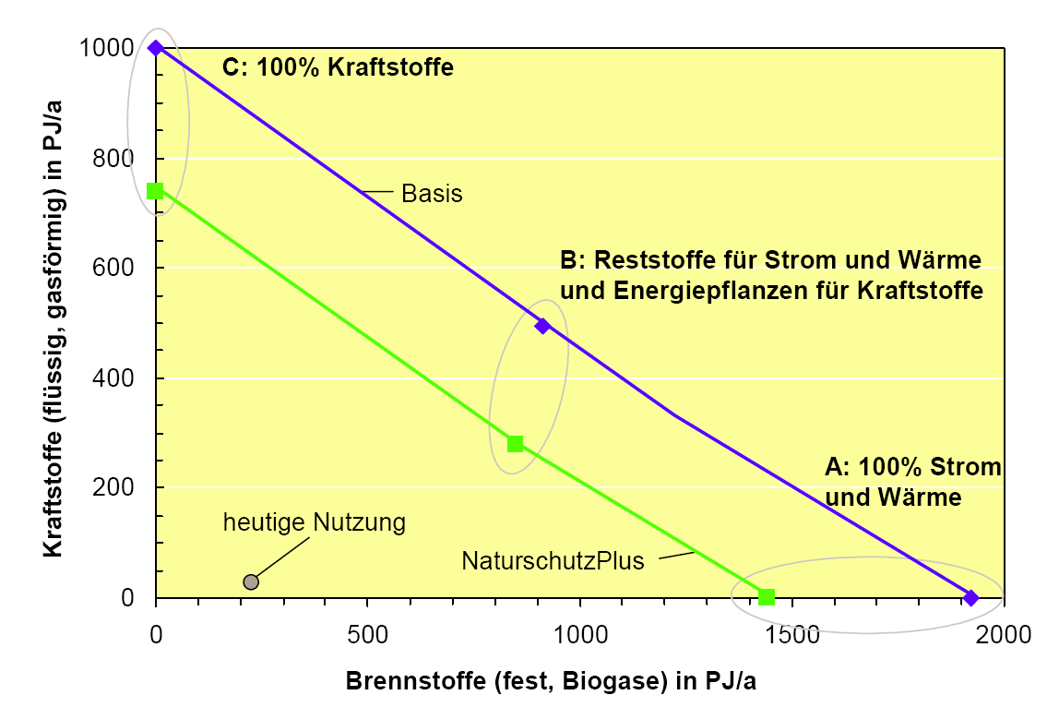

Abbildung 5 : Potentiale zur Nutzung von Biomasse unter Berücksichtigung von Nutzungskonkurrenzen im Jahr 2050 (aus /6/, Abb. 5.2)

Das Institut für Energetik und Umwelt (IE) , Leipzig, hat in einer Studie /5/ das technischen Potential zur Stromerzeugung aus Biomasse in der BRD angegeben. Bei der Abschätzung wurde unterstellt, dass das hierfür verfügbare Brennstoffpotential auch vollständig und ausschließlich zur Verstromung eingesetzt wird. Die Autoren der Studie stellen fest (/5/ Seite 29):
„Das maximale Stromerzeugung- Potential aus Biomasse steht zur Verfügung, wenn holz- und halmgutartige Rückstände sowie Energiepflanzen als Festbrennstoffe eingesetzt und sonstige Rückstände sowie Deponie- und Klärgas in Biogasprozessen genutzt werden und liegt zusammengenommen bei ca. 100 bis 130 TWh/a (zum Vergleich: die gegenwärtige Bruttostromerzeugung beträgt etwa 570 TWh/a).“
Es bleibt anzumerken, dass dieses Strompotential als Endenergie 0,36 bis 0,47 [EJ/a] entspricht; umgerechnet auf Primärenergie liegt diese Schätzung im mittleren Bereich zwischen den Angaben in Tabelle 2 und in Abbildung 5.

5. Ökologische und langfristig energiewirtschaftliche Beurteilung

Zur Beurteilung des Einsatzes von Biomasse können zunächst folgende Feststellungen getroffen werden:

- Die Nutzung von Biomasse ist keine Zwischenlösung, sondern eine endgültige Form der solaren Energienutzung. Biomasse kann – ebenso wie andere Formen der Sonnenenergie – langfristig eingesetzt werden.
- Biomasse kann fossile Brennstoffe nicht nur im Bereich Energieträger, sondern auch bezüglich der stofflichen Verwertung ersetzen. Im stofflichen Bereich ist Biomasse auf lange Sicht vermutlich die einzige Alternative zu fossilen Energieträgern.
- Die regionale Wertschöpfung bei der Nutzung der Biomasse ist durch ihre Beschäftigungseffekte und ihre volkswirtschaftliche Bedeutung weltweit von großer Wichtigkeit.
- Es kann aber – global gesehen- im Bereich der Energiepflanzen zu einer Konkurrenz zur Nahrungsmittelerzeugung kommen, da man nicht nur Flächen sondern Ackerboden braucht.
- Die CO₂-Vermeidungskosten von Biomasse können nicht einheitlich angegeben werden, da sie sehr stark von dem jeweiligen Einsatzpfad abhängen. In der Studie von Nitsch e,a. /6/ werden für die Stromerzeugung in einem Biomasse- HKW im Vergleich zum gegenwärtigen Stromerzeugungs-Mix aus Kondensationskraftwerken zusätzliche Kosten der CO2 –Vermeidung von etwa 50 €/ t CO2 angegeben. Diese Kosten sollen sich unter den prognostizierten Preisannahmen dieser Studie, d.h. bei sinkenden Kosten für die Technologien der Nutzung erneuerbarer Energien und bei gleichzeitig steigenden fossilen Brennstoffkosten, im Jahre 2030 auf unter 10 €/ t CO2 reduzieren; im Jahre 2050 werden dann bei der Stromerzeugung aus Biomasse HKW mit ca. -38 €/ t CO2 die größten Gutschriften aller Stromerzeuger aus regenerativen Energiequellen erwartet. (/6/, Abbildung 2.12)
- Bei der Wärmebereitstellung aus Holzhackschnitzel in einem Heizwerk wird jetzt schon im Vergleich zur Wärmeversorgung eines Einfamilienhauses mit einem Mix aus Gas-Brennwerkessel und Öl-Niedertemperaturkessel mit negativen CO2- Vermeidungskosten von -55 €/ t CO2 gerechnet. Bei einer Holzpellet- Zentralheizung fallen dagegen heute noch Zusatzkosten von etwa 100 €/ t CO2 an, die aber bis zum Jahre 2050 auf nur noch 10 €/ t CO2 abschmelzen sollen (/6/, Abbildung 2.13). Diese Szenarien hängen natürlich ganz wesentlich von den Annahmen zur Preisentwicklung der fossilen Brennstoffe ab (siehe /6/ Kapitel 6). Auch im Wärmebereich sind die CO2-Vermeidungskosten durch den Einsatz von Biomasse gegenwärtig und vermutlich in den nächsten 20 Jahren deutlich geringer als beim Einsatz anderer regenerativer Wärmeerzeuger. .
- Der technische Nachteil unveredelter Biomasse gegenüber fossilen Energieträgern liegt im Wesentlichen in ihrer Inhomogenität und darin, dass Biomasse natürlicherweise einen hohen Wassergehalt besitzt. Daher ergeben sich aufwändigere Anlagen zur Verbrennung und etwas ungünstigere Ausnutzungsgrade, wenn ein Teil der Energie zur Verdampfung des Wassers herangezogen werden muss. Die Nutzung unveredelter Biomasse kann in vielen Bereichen mit einer Nutzung von fossilen Energieträgern unter etwas erschwerten Bedingungen verglichen werden.
- Bei entsprechender Aufarbeitung lassen sich jedoch auch aus Biomasse Sekundär - Energieträger wie beispielsweise Holzpellets herstellen, die den Vergleich mit analogen fossilen Energieträgern ohne Abstriche standhalten.

Hinsichtlich der Entwicklung von Anwendungen sollten die Alleinstellungsmerkmale und die langfristige Perspektive der Biomasse berücksichtigt werden. Daher sollte ihre Nutzung beim Ersatz von fossilen Energieträgern und auch die Forschungsziele in folgender Priorität gestaffelt sein:
- Stoffliche Nutzung der organischen Kohlenstoffverbindung
- Biotreibstoffe
- Erzeugernahe Verbrennung von diffus anfallender Biomasse, wobei auch hier eine Strom-Wärme-Kopplung („Kraft-Wärme-Kopplung“) angestrebt werden soll, sofern es die örtlichen Verhältnisse zulassen.
- Sammlung der dezentral anfallenden Biomasse und zentrale Verbrennung, wenn möglich in Strom-Wärme-Kopplung. Es muss jedoch bedacht werden, dass die Biomasse aufgrund ihrer Zusammensetzung weniger vorteilhaft zur Strom-Wärme-Kopplung eingesetzt werden kann als fossile Energieträger, z.B. Erdgas. Es ist daher nicht sinnvoll, Strom-Wärme-Kopplung bei Biomasse schon in einer Zeit mit besonders hohen Subventionen zu forcieren, in der noch hochwertige fossile Energieträger wie Erdgas oder Erdöl als bloße Brennstoffe eingesetzt werden. Dies gilt umso mehr, wenn es gelingt, bei dezentraler Wärmeerzeugung aus Biomasse sowohl den Brennwert auszunutzen als auch das in der Biomasse eingebundene Wasser abgasseitig wieder zurück zu gewinnen.

Biomasse tritt in verschiedenen Formen auf; nicht jede Erscheinungsform der Biomasse ist aus ökologischer Sicht gleich zu bewerten. Hierbei ergibt sich etwa folgende Reihenfolge:

Erste Priorität: Ausnutzung von bereits technisch anfallenden Abfallstoffen (Altholz, organische Produktionsrückstände, organische Hausmüllfraktion)
Zweite Priorität: Ernterückstände, Durchforstungsholz und sonstige nicht genutzte land- und forstwirtschaftliche Rückstände und Begleitstoffe.
.....
Letzte Priorität: Eigenständig angebaute Energiepflanzen, wenn sie in Konkurrenz zu Nahrungsmitteln Ackerfläche belegen.

Literatur:
/1/ IEA: World Energy Outlook 2002, Fig. 13.12,

/2/ BMU (F.Staiß e.a.):“Erneuerbare Energien in Zahlen – nationale und internationale Entwicklung – Stand: März 2004 –“ ;
Verfügbar über: http://www.erneuerbare-energien.de

/3/ BMVEL: Leitfaden Bioenergie; Förderkennzeichen FKZ97 Nr022, Seite 17
verfügbar unter: http://www.fnr-server.de/pdf/literatur/lfgesamt.pdf

4/ BMVEL: Leitfaden Bioenergie (siehe /3/), Begleit CD

/5/ IE Leipzig: Monitoring zur Wirkung der BiomasseVerordnung auf Basis des EEG, FuE Vorhaben FKZ 201 41 132, Endbericht 15.12. 2003
http://www.umweltbundesamt.org/fpdf-l/2438.pdf

/6/ Nitsch, J e.a.: „Ökologisch optimierter Ausbau der Nutzung erneuerbarer Energien in Deutschland“, Studie im Auftrag des BMU. FKZ 901 41 803, (2004), Seite 63 ff.
http://www.erneuerbare-energien.de/files/pdfs/allgemein/application/pdf/nutzung_ee_lang.pdf

Verfasser: Dr. rer.nat. Gerhard Luther
e-mail: luther.gerhard@vdi.de
Telephon: 0681-302-2737 (d) ; 0681-56310 (p)
homepage: http://www.uni-saarland.de/fak7/fze/

Universität des Saarlandes
FSt. Zukunftsenergie c/o Technische Physik – Bau38
66041 Saarbrücken

